Учебный проект: Математические знания в профессии «швея»

Автор работы : Балыбердина Ольга Николаевна, учитель математики КОГОБУ ШИ ОВЗ пгт Арбаж.
Описание работы:
Проект разработан для учеников 9 класса коррекционной школы VIII вида. Данный материал может быть полезен при повторении курса математики, при выборе будущей профессии.
Цель:
Активизировать познавательную деятельность школьников на уроках математики, показать ученикам, что математические знания нужны нам как в быту, так и на будущем рабочем месте.
Задачи:
- Формировать социальный опыт школьников в труде и общении,
- способствовать их интеллектуальному росту,
- расширять кругозор, как в области математики, так и в окружающей действительности,
- дать возможность лучше раскрыть собственный потенциал.
Актуальность для школьников:
Математика в школе VIII вида решает одну из важных специфических задач обучения учеников с ОВЗ — преодоление недостатков их познавательной деятельности и личностных качеств. Подготовка учащихся к жизни, к трудовой деятельности является одной их наиболее важных задач обучения. Курс математики должен дать ученикам такие знания и практические умения, которые помогут лучше распознать в явлениях окружающей жизни математические факты, применять математические знания к решению конкретных практических задач, которые повседневно ставит жизнь. Овладение умением счёта, устных и письменных вычислений, измерений, решение арифметических задач, ориентация во времени и пространстве, распознание геометрических фигур позволяет учащимся с ОВЗ более успешно решать жизненно-практические задачи в выбранной профессии.
План проведения проекта:
Подготовительный этап:
-Постановка основополагающего вопроса.
-Определение целей работы над проектом.
-Формирование групп для проведения исследований:
*Распределение ролей участников групп.
*Распределение объема выполнения работы для каждого ученика.
-Рекомендации учителя по собранному материалу.
Практический этап:
-Совместное планирование проекта.
-Анализ имеющейся информации.
-Сбор и изучение информации участниками проекта.
-Обзор собранного учениками материала для проекта.
Контрольный этап:
-Презентация проекта.
-Результаты выполнения проекта.
Презентация проекта
Швея - это работница, занимающаяся шитьём, устаревшее значение слова швея-портниха. Ещё в каменном веке человеку пришла в голову идея защититься одеждой от холода и украсить своё жилище. Тогда каждый шил себе наряды сам. Сейчас представителей этой профессии называют «повелителями иголок». Но, чтобы научиться шить качественно, нужно очень хорошо знать математику.
* Уже в начальной школе мы узнаём меры длины: сантиметры, миллиметры, метры; учимся пользоваться сантиметровой линейкой, проводить прямые линии, измерять и откладывать отрезки от заданной точки и определённой длины, выполнять арифметические действия с натуральными числами и дробями. Эти знания мы используем при обмере фигуры человека сантиметровой лентой и легко строим линию плеч, линию груди, линию талии, находим расстояние от головы до линии плеч, оно равно 1\3 расстояния АБ , а само расстояние АБ составляет 1\8 часть роста человека.
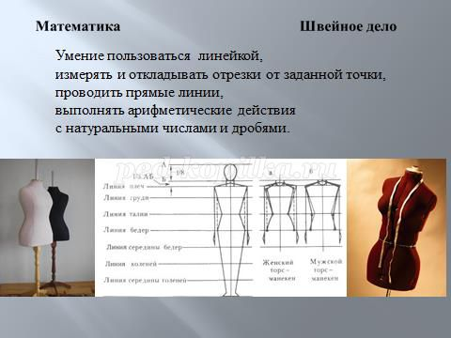
* При построении чертежа-сетки важно знать, как строить прямой угол, обозначать прямоугольники и квадраты латинскими буквами, например, прямоугольник БТТ3Б3, квадрат БТТ2Б2 , понимать «масштаб» (масштаб увеличения и масштаб уменьшения)
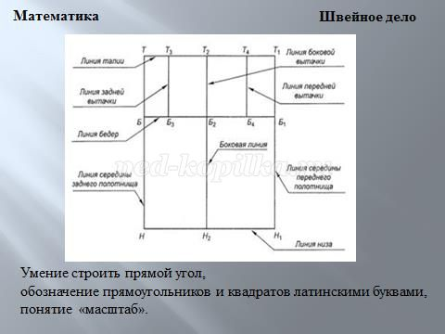
* В математике равными называются фигуры, которые совпадают при наложении. В швейном деле мы выкройку накладываем на ткань и вырезаем очень точно, не забывая припуски на швы и правила техники безопасности при работе с ножницами.
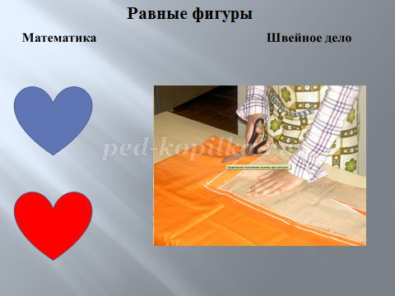
* Математическое умение строить прямоугольный треугольник поможет нам сшить косынку, а ещё мы не должны забывать определение равнобедренного треугольника ( у него равны только две стороны).
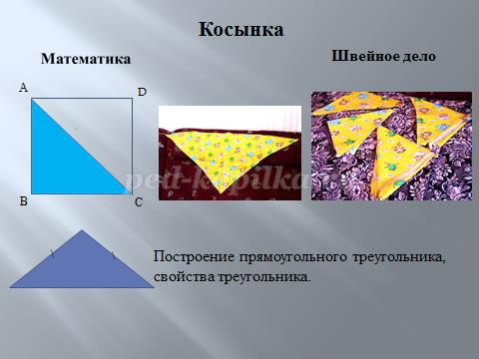
* Знание свойств квадрата пригодилось нам при раскрое и шитье наволочки. Все углы должны быть прямыми, а стороны равными. Вы все знаете, что комплекты постельного белья в наших спальнях сшиты на уроках швейного дела.
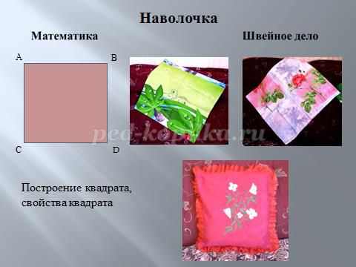
* Умение строить прямоугольник, знать, что противоположные стороны у него равны, а все углы прямые - помогает качественно сшить пододеяльник и простынь, подушечку и обычные повязки для дежурных!
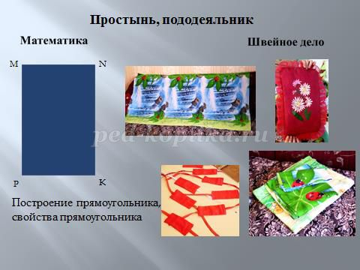
* Вид, построение и свойства параллелограмма мы вспоминаем, когда кроим обмётку для фартука по косой линии.
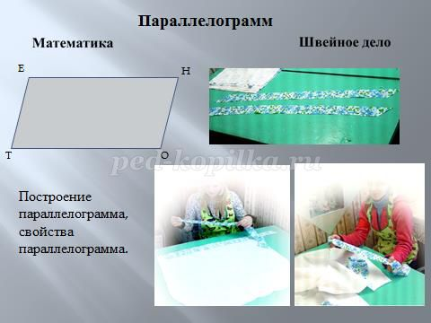
* Сложная геометрическая фигура состоит из нескольких простых. Это хорошо видно на выкройке фартука, она составлена из частей прямоугольника и овала. Чтобы обшить фартук, нужно рассчитать периметр-сумму длин всех сторон фигуры.
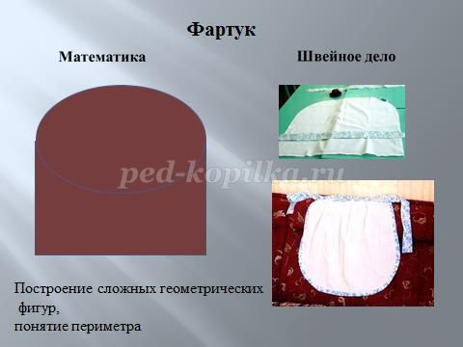
* Знание и определение окружности и круга, радиуса, диаметра, длины окружности, площади круга незаменимы при шитье круглой салфетки. Форму круга имеет прихватка, связанная крючком, а каждый ряд такой прихватки - окружность, причём каждая разной длины. Круг – это и выкройка берета для работы в мастерской, в таких беретах ребята занимаются на уроках столярного дела.
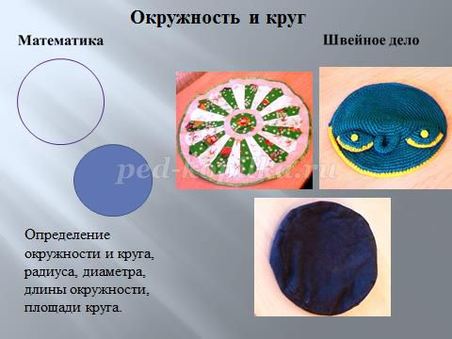
* Часть геометрической фигуры – круга, называется сектором . Форму сектора имеют выкройки шапочек для гномиков, сшитые девочками первоклассникам к выступлению.
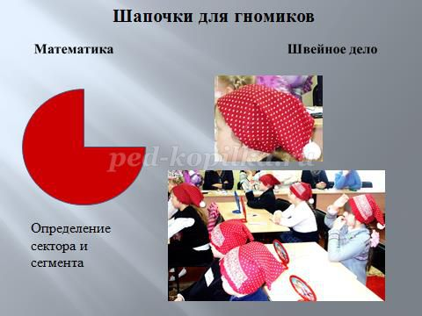
* Мы сегодня уже говорили о периметре. В швейном деле его считают, когда нужно узнать длину тесьмы для обшивки краёв изделия, например, круглой салфетки, а так же при обмётке косынок, фартуков и декоративных подушечек.
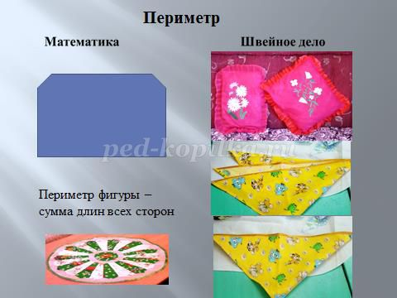
* На уроках математики мы научились строить правильные многоугольники с помощью циркуля и линейки. Форму правильного шестиугольника имеют очень красивые и оригинальные салфетки, которые ребята изготовляют на кружке «Мастерица».
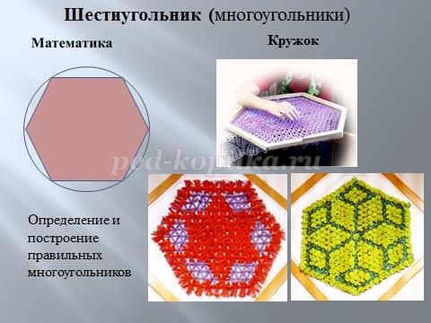
Результаты :
Таким образом, математика очень нужна нам в швейном деле:
- для раскроя и пошива изделий,
-для чтения и построения выкройки,
-для комбинирования ткани в изделии ,
-для создания новых моделей одежды.
Профессия швея очень востребована в наше время, закончив специальное училище после 9 классов, выпускница всегда найдёт работу и сможет обеспечить себя и свою семью.
Список литературы:
- Ильчибакиева Нафиса Закировна «Проектная деятельность на уроках математики».
- Киёк Лилиана Владимировна «Роль познавательной деятельности на уроках математики».
- Шайтура Е.Н., Шангина Т.В., Егорова Е.А. « Поиск путей эффективного обучения детей с отклонением в развитии».
- Райх Светлана Викторовна «Коррекция и развитие психофизических функций учащихся посредством трудовой подготовки».
- Часовская Любовь Михайловна устный журнал « МАТЕМАТИКА В ПРОФЕССИЯХ»

